ACTIVIDAD N°4
“”

ASIGNATURA: EDUCACIÓN CIUDADANA | CURSO: 3° MEDIO | PROFESORA: KATHERINE CERÓN LARA
Nombre: |  | Correo: katherine.ceron@liceo-santacruzdetriana.cl  O kathy.ceron@gmail.com
Fecha: |  | Fecha de entrega:
INSTRUCCIONES:
- Escribir tu nombre y fecha.
- Lee atentamente las instrucciones. Si lo haces puedes desarrollar una buena guía.
- Utiliza destacador, marcando lo que necesites para responder.
- Leer muy atento, si no te queda claro, lee otra vez y las veces que lo necesites.
- Responde utilizando lápiz pasta, negro o azul, no usar lápiz grafito.
- Escribe claro, así leeremos mejor tus respuestas.
- Ahora empieza a trabajar. ¡Éxito!

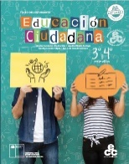
ACTIVIDAD A DESARROLLAR
NO OLVIDES TU LIBRO

- Debes LEER las páginas solicitadas en la guía de contenido (36, 37, 38) y DESTACAR las ideas más relevantes de los textos.

- Observa y lee la infografía de las páginas 36 y 37, Tu derecho a la Libertad. Luego responde las preguntas del cuadro ¡Ahora opina tú! de la página 37.

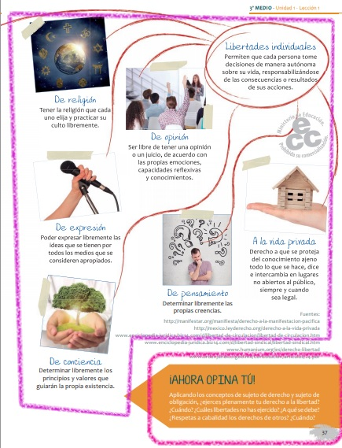
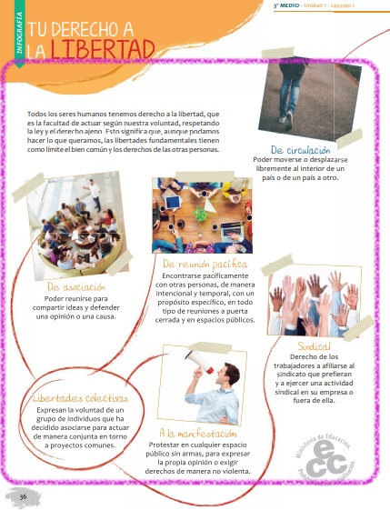

Esto debes LEER

Esto debes RESPONDER

- Responde la pregunta 1, de la sección Argumenta y propón de la página 38.

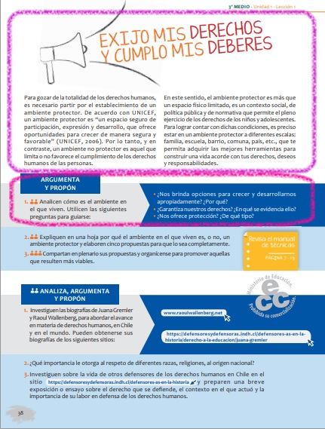
Esto debes LEER
Esto debes RESPONDER

- SÁCALE FOTOGRAFÍAS A TU TRABAJO Y ENVÍALAS A CUALQUIERA DE MIS CORREOS O A MI WHATSAPP.

